Uno studio pilota su componenti bioattivi ed effetti analgesici di MyrLiq®, un estratto di miripha di Commiphora ad alto contenuto di furanodiene
Antonio Germano , 1 Andrea Occhipinti , 2 Francesca Barbero , 2 e Massimo E. Maffei 2, *
Informazioni sull'autore Note sull'articolo Informazioni sul copyright e sulla licenza Dichiarazione di non responsabilità

Vai a:
Astratto
Le proprietà analgesiche della mirra (Commiphora myrrha) sono note fin dall'antichità e dipendono dalla presenza di sesquiterpeni bioattivi con scheletri di furanodiene. MyrLiq è un estratto di C. mirra con un contenuto standardizzato di curzerene, furanoeudesma-1,3-diene e lindestrene (12,31 ± 0,05 g kg −1 , 18,84 ± 0,02 g kg −1 e 6,23 ± 0,01 g kg −1 , resp.) e un alto contenuto totale di furanodiene (40,86 ± 0,78 g kg −1 ). Un campione equilibrato di 95 volontari femmine e 89 maschi (con età compresa tra 18 e più di 60 anni) che mostravano diverse patologie del dolore, tra cui mal di testa, dolore dipendente dalla febbre, dolori articolari, dolori muscolari, dolore lombare e crampi mestruali diviso in due gruppi. Il gruppo sperimentale ha ricevuto 1 capsula / giorno contenente 200 mg o 400 mg di MyrLiq (corrispondenti a 8 mg e 16 mg di furanodieni bioattivi, rispettivamente) per 20 giorni e al gruppo placebo è stato dato lo stesso numero di capsule senza MyrLiq . Un punteggio è stato registrato per tutti i volontari in base alla loro precedente esperienza con analgesici prescritti. Per i volontari maschi, è stata ottenuta una riduzione del dolore con 400 mg di MyrLiq / giorno per quasi tutte le patologie, mentre, per le volontarie donne, è stata osservata una riduzione della lombalgia e del dolore dipendente dalla febbre con soli 200 mg di MyrLiq / giorno. Questi risultati indicano che MyrLiq ha proprietà analgesiche significative.
Vai a:
1. Introduzione
Una parte significativa della popolazione mondiale sperimenta un qualche tipo di dolore, che è una delle principali cause di perdita della qualità della vita e delle consultazioni mediche. Gli analgesici sono tra le classi di farmaci più prescritte per alleviare il dolore. Oltre al dolore correlato alla malattia o alle lesioni, si verificano frequentemente iperalgesia (risposte potenziate a stimoli normalmente dolorosi) e allodinia (risposte dolorose a stimoli normalmente non dolorosi) [ 1 ]. L'uso corretto degli analgesici comprende la somministrazione orale, il trattamento a intervalli regolari, la prescrizione basata sull'intensità del dolore, i dosaggi adattati individualmente e la vigilanza costante riguardo alle informazioni necessarie su quando e come somministrare i farmaci [ 2 ]. Oltre alle droghe sintetiche, diversi estratti vegetali vengono utilizzati per la loro attività analgesica e circa 210 specie di piante appartenenti a 79 famiglie con attività mediata da recettori oppioidergici sono state identificate in vari studi farmacologici [ 3 ]. I composti naturali bioattivi che esercitano attività analgesica includono alcaloidi di papavero da oppio (Papaver somniferum) e cannabinoidi di canapa ( Cannabis sativa var. Indica ) [ 4 ]. Oltre ai monoterpeni di diversi oli essenziali [ 5 ], altre classi terpenoidi presentano un'azione analgesica. Ad esempio, il sesquiterpene partenolide presente nel febbre (Tanacetum parthenium) esercita attività analgesica [ 6 , 7 ] e il sesquiterpene lattone argolide dalla parte aerea dell'Artemisia glabella mostra attività analgesica paragonabile a quella del diclofenac [ 8 ]. Negli estratti di resina di gomma di mirra [ 9 ] sono presenti resine furanosiche con attività analgesica, come furanoelemani, furanoeudesmanes e furanogermacrane.
La mirra è l'essudato prodotto dalla corteccia di piante appartenenti al genere Commiphora (famiglia Burseraceae), che comprende più di 150 specie originarie principalmente di regioni aride tropicali e subtropicali [ 10 , 11 ]. La cosiddetta vera mirra è prodotta da Commiphora myrrha (Nees) Engl., Noto anche come C. molmol Engl. o Balsamodendron mirra Nees. Questa pianta è stata usata come estratto per la guarigione delle ferite fin dall'antichità, con usi medicinali risalenti all'epoca biblica [ 12 , 13 ]. Il mirra furanodieni curzerene, furanoeudesma-1,3-diene e lindestrene sono i principali responsabili dell'aroma di mirra e dell'attività analgesica della mirra [ 14 ].
MyrLiq è un estratto di C. myrrha prodotto da Biosfered Srl (Italia) ed è caratterizzato da un alto contenuto di furanodieni bioattivi. Qui, riportiamo sull'analisi chimica del contenuto di furanodiene di MyrLiq e la sua azione analgesica basata su uno studio preclinico controllato in doppio cieco su volontari maschi e femmine.
Vai a:
2. Materiali e metodi
2.1. reagenti
MyrLiq, un estratto di mirra [ Commiphora myrrha (Nees) Engl.], È stato fornito da Biosfered Srl (Torino, Italia) come polvere giallastra prodotta da resine di mirra con un contenuto totale di furanodiene> 40 mg / g [15 CMP02-0101- PD01]. Il certificato di analisi (CoA) del prodotto è disponibile sul sito Web dell'azienda ( http://www.biosfered.com ). Sigma-Aldrich (USA) ha fornito gli standard puri del trans -nerolidolo, che sono stati usati come standard interni e disciolti in esano (Sigma-Aldrich, USA) ad una concentrazione finale di 10 mg / mL. Aliquote delle soluzioni madre sono state conservate in fiale HPLC da 1,5 ml a -80 ° C fino al momento dell'uso. La purezza chimica e l'integrità del composto standard sono state valutate prima dell'uso.
2.2. Identificazione e quantificazione di MyrLiq Furanodienes
Cento milligrammi di MyrLiq-PWD sono stati estratti in un tubo di vetro con 5 mL di acetone: esano 1: 1 (VWR International, Radnor, PA, USA) (rapporto di estrazione 1: 50 p / v) e 500 μ g di standard interno ( trans -nerolidolo). I campioni sono stati miscelati vigorosamente mediante vortex e la polvere è stata quindi estratta in un bagno ad ultrasuoni a 30 ° C per 30 minuti. Alla fine dell'estrazione, i campioni sono stati miscelati mediante vortice e centrifugati per 10 minuti a 5.000 g . Il surnatante del solvente è stato raccolto in un tubo di vetro. L'estrazione è stata ripetuta due volte e le aliquote del solvente sono state combinate nello stesso tubo di vetro.
Prima dell'analisi, gli estratti sono stati caricati in pipette Pasteur riempite con MgSO 4 (Fluka, USA) per filtrare i campioni e rimuovere eventuali tracce di acqua. I campioni sono stati quindi analizzati mediante gascromatografia (GC) accoppiata alla spettrometria di massa [ 15 ] per l'analisi qualitativa dei composti e mediante GC accoppiata a un rivelatore a ionizzazione di fiamma (FID) per analisi quantitativa. Le analisi GC-MS sono state eseguite utilizzando un gascromatografo Agilent Technologies 6890N accoppiato con uno spettrometro di massa Agilent Technologies 5973A utilizzando una colonna capillare Zebron ZB-5MS (Phenomenex, USA) (30 m di lunghezza, 250 μ m di diametro interno e 0,25 μ m spessore del film). La temperatura dell'iniettore è stata fissata a 250 ° C e come fase mobile è stato utilizzato un flusso costante di elio (1,0 mL min-1). È stato utilizzato il seguente programma di temperatura: temperatura iniziale di 50 ° C, seguita da un gradiente termico lineare da 3 ° C min −1 a 200 ° C e un secondo gradiente da 10 ° C min −1 a 290 ° C. La temperatura finale è stata mantenuta per 3 minuti. La temperatura della linea di trasferimento all'MSD era di 280 ° C e l'energia di ionizzazione ( E I ) era impostata a 70 eV con un intervallo di scansione completo di 50–300 m / z . I composti sono stati identificati confrontando i loro spettri di massa con la libreria NIST 98 utilizzando il software di ricerca spettrale di massa NIST v2.0.
L'analisi quantitativa mediante GC-FID è stata eseguita utilizzando gli stessi parametri cromatografici sopra descritti con lo stesso tipo di colonna. La temperatura del rivelatore (FID) è stata impostata a 280 ° C.
2.3. Studiare i criteri di popolazione e inclusione / esclusione
Per valutare gli effetti di MyrLiq, abbiamo reclutato una popolazione di test volontari (89 uomini e 95 donne) e un numero identico di volontari placebo coinvolti in studi condotti da Farmacia Antoniana (San Gillio, Italia) sotto la supervisione di medici. È stato ottenuto il consenso informato. I criteri di inclusione includevano qualsiasi donna o uomo di età compresa tra almeno 18 e più di 60 anni che soffriva di mal di testa, dolore dipendente dalla febbre, dolori articolari, dolori muscolari, lombalgia o crampi mestruali. La scelta dei volontari è stata completamente equilibrata e i volontari con anomalie anatomiche note sono stati esclusi da questo studio. I sintomi non specifici includevano anoressia, affaticamento, ridotta mobilità e segni di delirio (ad esempio, confusione e deterioramento dello stato mentale o funzionale). Dopo aver spiegato lo studio e ottenuto il consenso, i volontari sono stati assegnati al placebo o ai gruppi sperimentali randomizzati. La randomizzazione è stata nascosta.
2.4. MyrLiq Somministrazione e dosaggio
Le compresse contenevano 200 mg o 400 mg di prodotto (corrispondenti a 8 mg e 16 mg di furanodieni bioattivi, rispettivamente), 395 mg di cellulosa microcristallina e 5 mg di magnesio stearato (per le capsule da 200 mg) o 195 mg di cellulosa microcristallina e 5 mg di magnesio stearato (per le capsule da 400 mg). La scelta dei due dosaggi è stata stabilita dopo numerosi studi condotti durante studi esplorativi sulla galena (non pubblicati). Il placebo era indistinguibile nel colore, nel gusto e nell'aspetto e consisteva in tutti gli elementi sopra tranne MyrLiq, che è stato sostituito con proteine di riso (l'additivo in MyrLiq). Il gruppo sperimentale ha ricevuto 1 compressa contenente 200 o 400 mg di MyrLiq per 20 giorni e al gruppo placebo è stato somministrato lo stesso numero di compresse senza MyrLiq. Un punteggio da 0 (che non rappresenta alcun effetto) a 10 (che rappresenta un massimo effetto analgesico di MyrLiq) è stato registrato per tutti i volontari sulla base della loro precedente esperienza con analgesici prescritti (vedere sotto). Le compresse sono state somministrate per 20 giorni e, durante questo periodo, i volontari sono stati seguiti con visite alternate e telefonate ogni 2 giorni. Per evitare la contaminazione, ai volontari è stato chiesto di non utilizzare analgesici o altri prodotti naturali per la durata dello studio (tranne il gruppo placebo, in cui ai volontari è stato chiesto di segnalare immediatamente eventuali sintomi). Se sono stati segnalati sintomi, ai volontari è stato chiesto di interrompere la somministrazione di placebo e di usare gli analgesici prescritti dai loro medici. I medici curanti, il valutatore dei risultati e lo statistico erano tutti ciechi rispetto alle allocazioni di gruppo.
Le patologie includevano mal di testa, dolore dipendente dalla febbre, dolori articolari, dolori muscolari, dolore lombare e crampi mestruali.
Gli analgesici prescritti erano i seguenti: diclofenac (DI), ketoprofene (KE), ibuprofene (IB), paracetamolo (PA), tramadolo (TR) e ketorolac (KT).
2.5. Analisi statistica
I test di Kolmogorov – Smirnov sono stati utilizzati per valutare la distribuzione dei dati. Modelli lineari generali (GLM) sono stati usati per valutare gli effetti indipendenti dell'età e del sesso (fattori casuali) o trattamenti (fattore fisso) sui punteggi dichiarati dai pazienti. L'analisi non parametrica della varianza con confronti post hoc a coppie è stata utilizzata per valutare le differenze nei punteggi registrati dopo il trattamento con il placebo, 200 mg di MyrLiq e 400 mg di MyrLiq. I grafici a scatole mostrano i valori del punteggio mediano, quartile, massimo e minimo e gli outlier sono identificati con asterischi aperti. Sono state analizzate le correlazioni di Spearman tra le variabili dose (placebo, 200 mg di MyrLiq e 400 mg di MyrLiq), "punteggio" e "successo" (punteggio> 5). Le analisi dei cluster sono state condotte utilizzando le distanze euclidee con il metodo del collegamento singolo. Tutte le analisi statistiche sono state eseguite utilizzando SPSS (v. 22.0, Chicago).
Vai a:
3. Risultati e discussioni
3.1. Costituenti bioattivi di MyrLiq
La composizione chimica di MyrLiq comprende diversi furanodieni, tra cui i composti bioattivi curzerene, furanoeudesma-1,3-diene e lindestrene ( Tabella 1 ). La presenza di questi tre principali furanodieni è tipica del genere [ 13 , 16 , 17 ] e questi composti sono i principali responsabili degli effetti analgesici degli estratti di mirra [ 14 ]. Le analisi quantitative GC-FID hanno rivelato che la percentuale totale di furanodieni identificati era circa il 60% della frazione volatile totale, mentre il contenuto totale di furanodiene era 40,86 g kg −1 (SD = 0,78) ( Tabella 1 ). Questi risultati sono in accordo con la percentuale e il contenuto tipici di furanodieni nella mirra precedentemente riportati [ 18 , 19 ].
Tabella 1
Contenuto di furanodiene di MyrLiq. I dati sono espressi come percentuale relativa dell'area e contenuto (deviazione standard).
Composto | Furanodiene percentuale percentuale | Soddisfare  (g kg −1 )
Curzerene | 17,93 (0,20) | 12,31 (0,05)
Furanoeudesma-1,3-diene | 27,44 (0,17) | 18,84 (0,02)
Lindestrene | 9.08 (0.06) | 6,23 (0,01)
Furanodiene sconosciuto (MW = 216) | 0.44 (0.01) | 0,30 (0,004)
Dihydrolinderalactone | 1,91 (0,02) | 1,31 (0,02)
Acetossi-furanodiene (MW = 274) | 0,87 (0,05) | 0,59 (0,03)
Acetossi-furanodiene (MW = 232) | 1,85 (0,04) | 1,27 (0,03)
Totale | 59,51 (0,43) | 40,86 (0,78)
Dopo la valutazione e l'autenticazione del contenuto di furanodiene di MyrLiq, abbiamo preparato due tipi di compresse contenenti 200 o 400 mg di MyrLiq, corrispondenti rispettivamente a 8,17 mg e 16,34 mg di furanodieni totali. La tabella 2 specifica il contenuto dei singoli furanodieni in entrambe le formulazioni di compresse.
Tavolo 2
Contenuto di furanodieni nei due tipi di compresse contenenti 200 mg o 400 mg di MyrLiq.
Composto | Contenuto di furanodiene in compresse contenenti 200 mg di MyrLiq (mg) | Contenuto di furanodiene in compresse contenenti 400 mg di MyrLiq (mg)
Curzerene | 2.46 | 4.92
Furanoeudesma-1,3-diene | 3.77 | 7.54
Lindestrene | 1.25 | 2,50
Furanodiene sconosciuto (MW = 216) | 0.06 | 0,12
Dihydrolinderalactone | 0.26 | 0.52
Acetossi-furanodiene (MW = 274) | 0,12 | 0,24
Acetossi-furanodiene (MW = 232) | 0.25 | 0.50
Totale | 8.17 | 16.34
Le compresse e il corrispondente placebo, che non conteneva MyrLiq, sono stati quindi somministrati ai volontari.
3.2. Caratteristiche di base dei volontari
I volontari di sesso maschile e femminile sono stati selezionati in base a diverse categorie di dolore, tra cui mal di testa, dolore dipendente dalla febbre, dolore articolare, dolori muscolari, dolore lombare e crampi mestruali. Ai volontari è stato chiesto di confrontare gli effetti di MyrLiq con il farmaco che stavano assumendo per il dolore specifico che stavano vivendo. Abbiamo chiesto ai volontari di valutare gli effetti di MyrLiq su una scala compresa tra 0 e 10, con 0 che indica alcun effetto e 10 che indica un effetto paragonabile a quello del farmaco che avevano usato per trattare il dolore. La tabella 3 presenta le caratteristiche demografiche e di base dei volontari.
Tabella 3
Caratteristiche di base dei volontari.
demografia |  |  | Gruppo sperimentale, amministrazione MyrLiq | Gruppo Placebo
Numero di volontari |  |  | 184 | 184
Numero di donne (%) |  |  | 95 (51,6) | 95 (51,6)
Numero di uomini (%) |  |  | 89 (48.4) | 89 (48.4)
Età media (intervallo) |  |  | 38 (19–61) | 38 (19–63)
Fascia di età
18-35 |  |  | 21 (O), 9 (M) | 21 (O), 9 (M)
36-45 |  |  | 27 (W), 26 (M) | 27 (W), 26 (M)
46-60 |  |  | 29 (W), 30 (M) | 29 (W), 30 (M)
Oltre 60 |  |  | 18 (O), 24 (M) | 18 (O), 24 (M)
MyrLiq-PWD, 200 mg |  |  | 34 (W), 39 (M) | 34 (W), 39 (M)
MyrLiq-PWD, 400 mg |  |  | 61 (O), 50 (M) | 61 (O), 50 (M)
Livello di base
Numero per mal di testa |  |  | 33 (O), 17 (M) | 33 (O), 17 (M)
Confronto con KE, IB, PA
Numero per il dolore dipendente dalla febbre |  |  | 12 (W), 19 (M) | 12 (W), 19 (M)
Confronto con PA
Numero per dolori articolari |  |  | 23 (O), 20 (M) | 23 (O), 20 (M)
Confronto con DI, KE
Numero per dolori muscolari |  |  | 14 (O), 22 (M) | 14 (O), 22 (M)
Confronto con DI, KE, PA
Numero per il mal di schiena |  |  | 3 (W), 11 (M) | 3 (W), 11 (M)
Confronto con DI, KE, TR, KT
Numero per crampi mestruali |  |  | 10 (W) | 10 (W)
Confronto con KE, IB
Numero di compresse (giorni) |  |  | 1 (20) | 1 (20)
Volontari che non completano lo studio (%) |  |  | 18 (9,9) | 33 (18.2)
Donne che non completano lo studio (%) |  |  | 11 (11.4) | 23 (24.1)
Uomini che non completano lo studio (%) |  |  | 7 (8.3) | 10 (11,8)
Apri in una finestra separata
Note M = uomini; W = donne; DI = diclofenac; KE = ketoprofene; IB = ibuprofene; PA = paracetamolo; TR = tramadolo; KT = ketorolac.
In generale, le ragioni per abbandonare lo studio nel gruppo sperimentale includevano il trasferimento (7), il sentirsi meglio prima della fine del trattamento (8), il parere contrario di un medico di famiglia (2) e una percezione familiare dell'inefficacia di MyrLiq (1). Le ragioni per l'abbandono nel gruppo placebo includevano dolore (21), consigli contrari da un medico di famiglia (3) e una percezione familiare di inefficacia di MyrLiq (9). Il tempo mediano di follow-up per entrambi i gruppi è stato di 20 giorni. L'assunzione media di compresse è stata del 98% (IC 95%: 96,5-98,5%) ed era simile tra i gruppi sperimentali e placebo.
Complessivamente, i punteggi assegnati dai pazienti sono stati spiegati dalla somministrazione del placebo o di MyrLiq (vedere i risultati per una singola malattia), mentre non sono state osservate differenze significative relative al sesso e all'età ( P > 0,05 per ciascun modello). Abbiamo considerato valori ≥ 5 come punteggio soglia per i volontari. In generale, il livello di dolore provato dai volontari era paragonabile al secondo livello della scala analgesica dell'Organizzazione mondiale della sanità [ 20 ].
3.3. Alleviamento del mal di testa
I punteggi di questo gruppo di volontari erano basati sul confronto tra le sensazioni sperimentate con i trattamenti e le sensazioni sperimentate con KE, IB e PA. In generale, è stata osservata una differenza significativa tra il gruppo placebo e il gruppo di trattamento ( F 104,1 = 133,72, P <0,001). Considerando la risposta di diverse fasce di età indipendentemente dalla concentrazione di MyrLiq utilizzata ( Figura 1 (a) ), i volontari di sesso maschile e femminile hanno costantemente reagito positivamente a MyrLiq. Il test non parametrico di Kruskal Wallis (KW) eseguito sulle tre categorie generali (placebo, 200 mg di MyrLiq e 400 mg di MyrLiq) indipendentemente dall'età ha mostrato costantemente differenze significative per entrambi gli uomini (KW = 20.396, N = 38, P <0,001) e donne (KW = 39.102, N = 66, P <0.001) ( Figura 1 (b) ). Inoltre, i confronti a coppie tra le due concentrazioni di MyrLiq e il placebo (ad es. 200 mg rispetto al placebo e 400 mg rispetto al placebo) sono stati sempre significativi ( P <0,001) sia per gli uomini che per le donne.

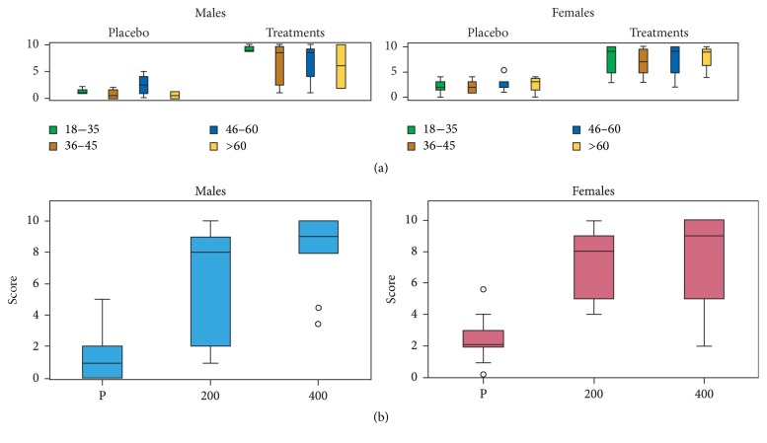
Figura 1
Effetti di MyrLiq sulla riduzione del mal di testa in volontari maschi e femmine. (a) mostra gli effetti dei trattamenti e del placebo sulle diverse fasce di età indipendentemente dalla concentrazione di MyrLiq. (b) mostra gli effetti delle due concentrazioni di MyrLiq (200 e 400 mg) rispetto al placebo (P) indipendentemente dall'età.
Questi risultati indicano che MyrLiq riduce significativamente il mal di testa sia negli uomini che nelle donne e che la riduzione del mal di testa è stata ottenuta con la più bassa concentrazione di MyrLiq (200 mg). Diversi estratti di piante sono stati usati per alleviare il mal di testa [ 21 ], tra cui cannabis [ 22 ], menta piperita ed eucalipto [ 23 , 24 ]. Un recente studio sugli effetti clinici di una preparazione nutraceutica a base di estratti di MyrLiq e ginkgo integrati con Q10, vitamina B6 e riboflavina per 6 mesi in pazienti che hanno manifestato mal di testa ha riportato una riduzione significativa del mal di testa [ 25 ]. Pertanto, i nostri dati confermano l'efficacia di MyrLiq per la riduzione del mal di testa.
3.4. Alleviamento del dolore dipendente dalla febbre
I punteggi di questo gruppo di volontari erano basati su un confronto tra le sensazioni vissute con i trattamenti e le sensazioni vissute con la PA. In generale, sono state osservate differenze significative tra il gruppo placebo e il gruppo di trattamento ( F 62,1 = 65,22, P <0,001) sia per i volontari maschi che per quelli femminili, e queste differenze erano indipendenti dalla concentrazione di MyrLiq usata ( Figura 2 (a ) ). I test KW, che erano indipendenti dall'età, hanno costantemente mostrato differenze significative sia per gli uomini (KW = 19.930, N = 38, P <0,001) che per le donne (KW = 13.170, N = 24, P <0,001) ( Figura 2 (b ) ). I confronti a coppie tra le due concentrazioni di MyrLiq e il placebo sono stati sempre significativi ( P <0,001) sia per gli uomini che per le donne.

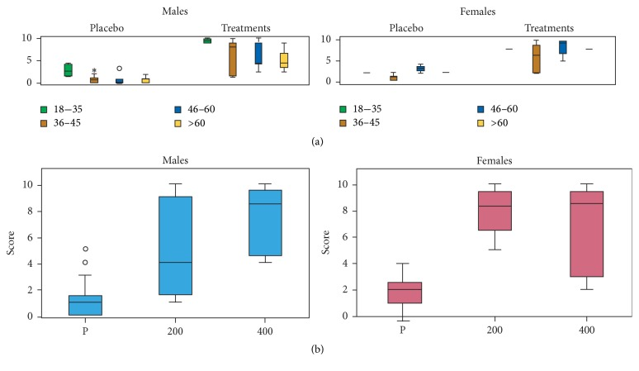
figura 2
Effetti di MyrLiq sulla riduzione del dolore dipendente dalla febbre in volontari maschi e femmine. (a) mostra gli effetti dei trattamenti e del placebo su diverse fasce di età indipendentemente dalla concentrazione di MyrLiq. I valori anomali sono riportati come cerchi aperti e valori anomali lontani (valori estremi) come asterischi. (b) mostra gli effetti delle due concentrazioni di MyrLiq (200 e 400 mg) rispetto al placebo (P) indipendentemente dall'età.
Il dolore causato dalla febbre era già efficacemente ridotto di 200 mg di MyrLiq sia nei volontari maschi che nelle femmine, con un marcato effetto sulle donne (l'unico gruppo in grado di raggiungere una soglia> 5). MyrLiq non ha abbassato la febbre (cioè non ha avuto attività antipiretica). Tuttavia, ha ridotto gli effetti collaterali della febbre, inclusi mal di testa, dolore muscolare generale e vertigini.
3.5. Alleviamento del dolore articolare
I punteggi di questo gruppo di volontari erano basati sul confronto tra le sensazioni vissute con i trattamenti e le sensazioni vissute con DI e KE. In generale, è stata osservata una differenza significativa tra il gruppo placebo e il gruppo di trattamento ( F 86,1 = 161,58, P <0,001) sia per i volontari maschi che per quelli femminili indipendentemente dalla concentrazione di MyrLiq usata ( Figura 3 (a) ). Il test KW ha mostrato costantemente differenze significative sia per gli uomini (KW = 26.133, N = 40, P <0,001) che per le donne (KW = 29.786, N = 46, P <0.001) ( Figura 3 (b) ), indipendentemente dall'età. Per gli uomini, una differenza significativa ( P <0,001) è stata osservata solo quando si confrontavano il placebo e 400 mg di MyrLiq, mentre i confronti a coppie tra le due concentrazioni di MyrLiq e il placebo erano sempre significativi ( P <0,001) per le donne.

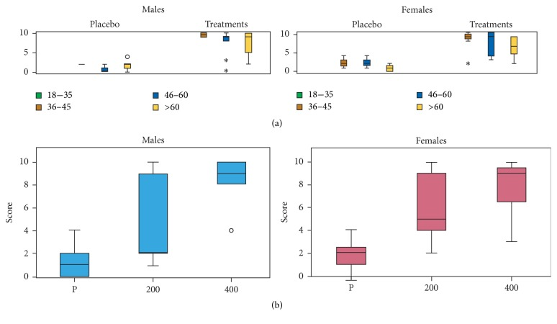
Apri in una finestra separata
Figura 3
Effetti di MyrLiq sulla riduzione del dolore articolare in volontari maschi e femmine. (a) mostra gli effetti dei trattamenti e del placebo su diverse fasce di età indipendentemente dalla concentrazione di MyrLiq. I valori anomali sono riportati come cerchi aperti e valori anomali lontani (valori estremi) come asterischi. (b) mostra gli effetti delle due concentrazioni di MyrLiq (200 e 400 mg) rispetto al placebo (P) indipendentemente dall'età.Il dolore articolare è spesso associato all'osteoartrosi [ 26 ] e comprende patologie che colpiscono la cartilagine articolare, l'osso subcondrale, il sinovia, i legamenti e i muscoli periarticolari [ 27 ]. In particolare, MyrLiq è stato più efficace per le donne rispetto agli uomini se usato alla dose di 200 mg. Quest'ultimo gruppo ha riportato effetti significativi solo alla dose di 400 mg di MyrLiq. Esistono differenze biologiche accettate e presunte tra uomini e donne, comprese differenze nelle soglie del dolore e nelle risposte analgesiche ai farmaci antidolorifici [ 15 ]. Studi di meta-analisi hanno osservato che le donne riportano una maggiore gravità del dolore a soglie più basse e hanno una tolleranza inferiore alla stimolazione nociva rispetto agli uomini [ 28 ]. Prove crescenti indicano che combinazioni a base nutraceutica di componenti condroprotettivi e / o antinfiammatori possono ridurre efficacemente i dolori articolari senza effetti collaterali misurabili. MyrLiq alla dose di 100 mg kg −1 mostrava un'importante attività analgesica, con un tasso di inibizione del 70,57% e una riduzione significativa del dolore articolare e della rigidità nei soggetti con lieve artrosi [ 29 ]. Pertanto, i nostri risultati confermano gli effetti analgesici di MyrLiq sul dolore articolare. Per quanto riguarda altri estratti vegetali, i sesquiterpeni di Aquilaria spp. e estratti di piante del genere Celastrus sono stati trovati anche per ridurre i dolori articolari [ 30 , 31 ].
3.6. Alleviamento dei dolori muscolari
I punteggi di questo gruppo di volontari erano basati sul confronto tra le sensazioni sperimentate con i trattamenti e le sensazioni sperimentate con DI, KE e PA. In generale, è stata osservata una differenza significativa tra il gruppo placebo e il gruppo di trattamento ( F 72,1 = 100.799, P <0.001) per volontari sia maschi che femmine, indipendentemente dalla concentrazione di MyrLiq utilizzata ( Figura 4 (a) ). Il test KW ha mostrato costantemente differenze significative sia negli uomini (KW = 32,733, N = 44, P <0,001) che nelle donne (KW = 11,487, N = 28, P <0,001) ( Figura 4 (b) ), indipendentemente dall'età. Sia per le donne che per gli uomini, una differenza significativa ( P <0,001) è stata osservata solo confrontando il placebo e 400 mg di MyrLiq.

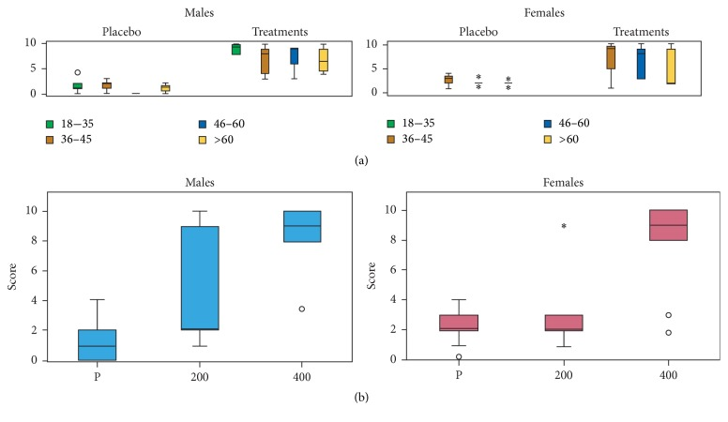
Apri in una finestra separata
Figura 4
Effetti di MyrLiq sulla riduzione dei dolori muscolari nei volontari maschi e femmine. (a) mostra gli effetti dei trattamenti e del placebo su diverse fasce di età indipendentemente dalla concentrazione di MyrLiq. I valori anomali sono riportati come cerchi aperti e valori anomali lontani (valori estremi) come asterischi. (b) mostra gli effetti delle due concentrazioni di MyrLiq (200 e 400 mg) rispetto al placebo (P) indipendentemente dall'età.I dolori muscolari, insieme ai dolori articolari, sono tra i sintomi più prevalenti e angoscianti, in particolare nelle popolazioni malate [ 32 , 33 ] o dopo un'intensa attività fisica [ 34 ]. I nostri risultati indicano che questo sintomo è stato alleviato quando MyrLiq è stato usato alla dose di 400 mg. Tuttavia, gli effetti di concentrazioni più basse non erano significativi. Rapporti sulla capacità di altre piante di alleviare i dolori muscolari includono uno studio che descrive gli effetti della canfora monoterpenica di Cinnamomum camphora [ 35 ].
3.7. Alleviamento del mal di schiena
I punteggi di questo gruppo di volontari erano basati sul confronto tra le sensazioni sperimentate con i trattamenti e le sensazioni sperimentate con DI, KE, TR e KT. In generale, è stata osservata una differenza significativa tra il gruppo placebo e il gruppo di trattamento ( F 28,1 = 65.964, P <0.001) sia per i volontari maschi che per quelli femminili indipendentemente dalla concentrazione di MyrLiq utilizzata ( Figura 5 (a) ). Il test KW ha mostrato costantemente differenze significative che erano indipendenti dall'età negli uomini (KW = 15,505, N = 22, P <0,001) ma non nelle donne (KW = 4,205, N = 6, P > 0,05) a causa della mancanza di segnalazioni (dropouts) per la dose da 200 mg ( Figura 5 (b) ). Tuttavia, le differenze tra le donne che assumevano 400 mg e il placebo erano significative ( P = 0,043). Negli uomini, è stata osservata una differenza significativa ( P <0,001) quando il placebo è stato confrontato con la dose da 200 mg o 400 mg di MyrLiq.

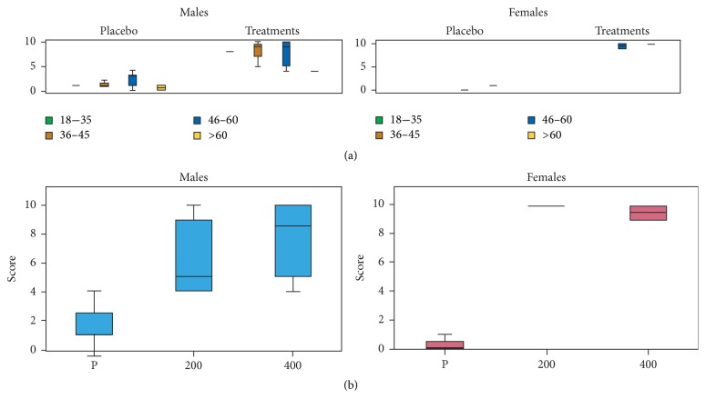
Figura 5
Effetti di MyrLiq sulla riduzione del dolore lombare in volontari maschi e femmine. (a) mostra gli effetti dei trattamenti e del placebo su diverse fasce di età indipendentemente dalla concentrazione di MyrLiq. (b) mostra gli effetti delle due dosi di MyrLiq (200 e 400 mg) rispetto al placebo (P) indipendentemente dall'età.La lombalgia (LBP) ha generalmente un esito favorevole, con un miglioramento significativo entro 4 settimane [ 36 ]. Tuttavia, LBP impone un onere economico sostanziale alle persone che vivono in società industrializzate [ 37 ]. Una significativa riduzione dell'LBP negli uomini è stata osservata dopo la somministrazione di 200 mg e 400 mg di MyrLiq. Per le donne volontarie, abbiamo potuto valutare gli effetti positivi solo con la dose da 400 mg di MyrLiq perché la popolazione campione che riceveva 200 mg non era sufficiente per ottenere un confronto statistico con il trattamento con placebo a causa di abbandoni. Un recente studio ha descritto il ruolo degli estratti vegetali nella riduzione di LBP, con particolare riferimento ai preparati a base di crema o gesso Capsicum frutescens [ 37 ], Harpagophytum procumbens e estratti di Salix alba [ 38 ].
3.8. Alleviamento di crampi mestruali
I punteggi di questo gruppo di volontari erano basati sul confronto tra le sensazioni vissute con i trattamenti e le sensazioni vissute con KE e IB. In generale, è stata osservata una differenza significativa tra il gruppo placebo e il gruppo di trattamento ( F 20,1 = 24,569, P <0,001) nelle volontarie donne indipendentemente dalla concentrazione di MyrLiq utilizzata ( Figura 6 (a) ). Il test KW ha mostrato differenze significative (KW = 13.840, N = 20, P <0,001) ( Figura 6 (b) ) indipendentemente dall'età. Le differenze tra il placebo e le dosi di MyrLiq sia di 200 mg che di 400 mg erano costantemente significative.
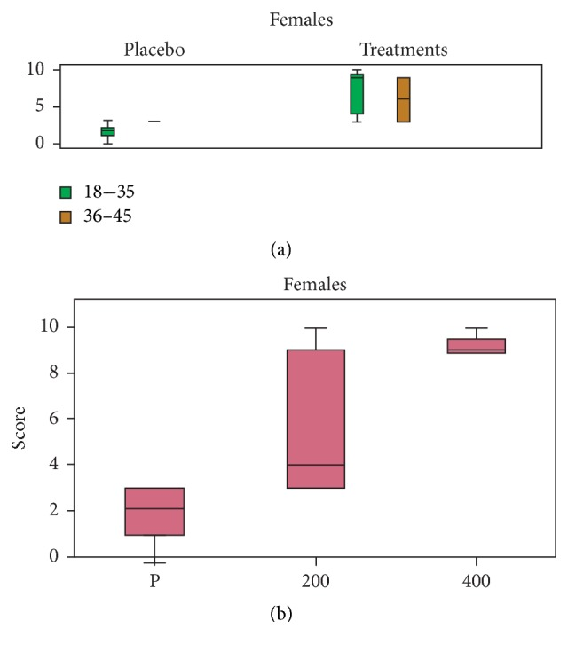
Apri in una finestra separata
Figura 6
Effetti di MyrLiq sulla riduzione dei crampi mestruali nelle volontarie femminili. (a) mostra gli effetti dei trattamenti e del placebo su diverse fasce di età indipendentemente dalla concentrazione di MyrLiq. (b) mostra gli effetti delle due concentrazioni di MyrLiq (200 e 400 mg) rispetto al placebo (P) indipendentemente dall'età.La dismenorrea primaria si riferisce a crampi mestruali dolorosi senza una causa organica. Sebbene raramente vengano segnalati gravi problemi mestruali, questo problema è associato ad un aumento dei sintomi fisici e della depressione [ 39 ]. MyrLiq ha ridotto il dolore da crampi mestruali, con effetti significativi già osservabili alla dose da 200 mg di MyrLiq. Tuttavia, il punteggio era al di sotto della soglia limite (cioè 5). Altre piante hanno dimostrato di ridurre i crampi e i disturbi mestruali. Ad esempio, i preparati Mentha × piperita possono apparentemente ridurre la gravità della dismenorrea primaria attraverso determinati meccanismi analgesici [ 40 ]. Gli estratti di Phyllanthus muellerianus sono anche tradizionalmente usati per trattare i disturbi mestruali [ 41 ] e Wedelia trilobata è efficace contro il dolore mestruale e i problemi riproduttivi nelle donne [ 42 ].
3.9. Analisi a grappolo delle risposte di uomini e donne a MyrLiq
Per valutare le correlazioni tra le due concentrazioni di MyrLiq e il placebo sia nei maschi che nelle femmine volontarie, abbiamo eseguito analisi di cluster (CA) usando le distanze euclidee e il metodo del legame singolo.
Nei volontari maschi ( Figura 7 ), CA ha rivelato la presenza di due cluster principali, il primo contenente tutti i risultati del placebo e il secondo inclusi tutti i trattamenti. In quest'ultimo caso, le risposte al dolore dipendente dalla febbre dopo il trattamento con 200 mg di MyrLiq hanno mostrato un basso legame statistico con gli altri trattamenti, mentre è stato osservato uno stretto collegamento statistico tra le risposte al dolore articolare e il sollievo dal dolore muscolare dopo il trattamento con 400 mg di MyrLiq. Questo sotto-cluster era collegato alle risposte al dolore e al mal di testa dipendenti dalla febbre dopo il trattamento con 400 mg di MyrLiq. I risultati di questa analisi hanno rivelato che c'era una differenza tra il placebo e i trattamenti e hanno sottolineato la maggiore efficienza della dose da 400 mg di MyrLiq nei volontari maschi per il trattamento della maggior parte delle patologie studiate.
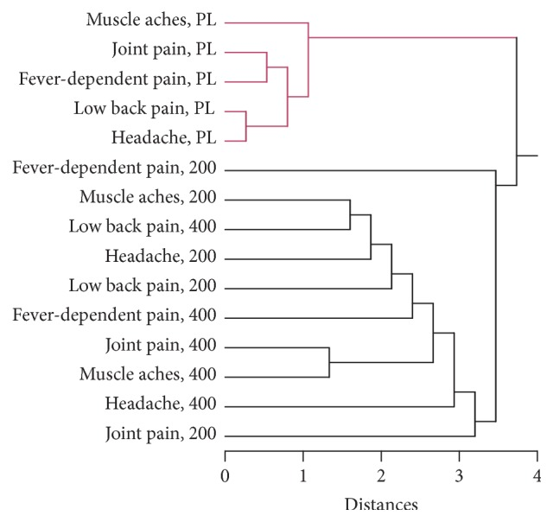
Figura 7
Analisi a grappolo delle risposte analgesiche di volontari maschi dopo la somministrazione di placebo, 200 mg di MyrLiq e 400 mg di MyrLiq. L'analisi del cluster è stata eseguita utilizzando il metodo del collegamento singolo e sono indicate le distanze euclidee. PL = placebo.Nelle donne volontarie, CA ha rivelato la presenza di due cluster principali ( Figura 8 ). Nel primo gruppo, tutti i risultati del placebo sono stati collegati alle risposte dei volontari con crampi mestruali e dolori muscolari dopo la somministrazione di 200 mg di MyrLiq. Questo risultato conferma la bassa efficacia di 200 mg di MyrLiq per queste patologie. Nel secondo gruppo, è stato osservato un basso legame statistico tra l'alleviamento del mal di testa e del dolore articolare rispetto agli altri trattamenti dopo la somministrazione di 200 mg di MyrLiq. Tuttavia, è stato osservato uno stretto collegamento statistico tra le risposte dei volontari con mal di testa, LBP, dolori articolari e dolore mestruale dopo la somministrazione di 400 mg di MyrLiq. La riduzione di LBP e dolore dipendente dalla febbre ha mostrato un legame statistico stretto dopo la somministrazione di 200 mg di MyrLiq. Complessivamente, questi risultati indicano che MyrLiq è efficace alla dose di 200 mg per patologie come LBP e dolore dipendente dalla febbre, mentre, per le restanti patologie, i risultati migliori sono stati ottenuti con la dose di 400 mg.
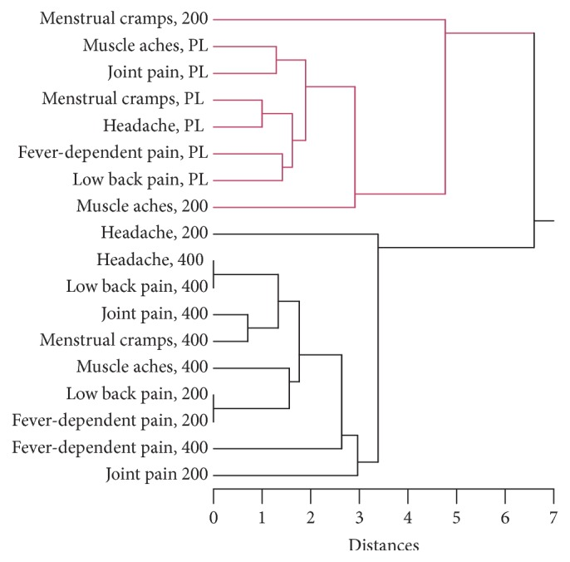
Figura 8
Analisi a grappolo delle risposte analgesiche di volontarie dopo la somministrazione di placebo, 200 mg di MyrLiq e 400 mg di MyrLiq. L'analisi del cluster è stata eseguita utilizzando il metodo del collegamento singolo e sono indicate le distanze euclidee. PL = placebo.Vai a:
4. Conclusioni
MyrLiq è un estratto di mirra ad alto contenuto di furanodieni bioattivi. I risultati di questo studio indicano che MyrLiq ha attività analgesiche contro alcuni dei sintomi del dolore più prevalenti e angoscianti, in particolare mal di testa, dolori muscolari, dolori articolari, mal di schiena, dolore dipendente dalla febbre e crampi mestruali. Un confronto diretto con alcuni dei farmaci più frequentemente utilizzati (ad es. Diclofenac, ketoprofene, ibuprofene, paracetamolo, tramadolo e ketorolac) ha rivelato che MyrLiq ha effetti simili, sebbene richiedesse un ciclo di trattamento più lungo (20 giorni). Nei volontari di sesso maschile, gli effetti sono stati particolarmente significativi alla dose di 400 mg di MyrLiq / die per quasi tutte le patologie, mentre, per le volontarie di sesso femminile, la LBP e il dolore dipendente dalla febbre erano già alleviati dopo il trattamento con 200 mg di MyrLiq / die. Nessuno dei volontari ha riportato effetti collaterali. I nostri risultati confermano le proprietà analgesiche della mirra furanodieni [ 14 , 43 , 44 ] e supportano la loro applicazione come rimedio naturale per una vasta gamma di patologie in cui sono necessari effetti analgesici per alleviare il dolore e migliorare la qualità della vita.
Vai a:
Conflitto di interessi
Gli autori dichiarano di non avere conflitti di interesse.
Vai a:
Riferimenti
1. Clark JD Le insidie di terapie analgesiche profondamente efficaci. Diario clinico del dolore . 2008; 24 (9): 825–831. doi: 10.1097 / AJP.0b013e3181773b7f. [ PubMed ] [ CrossRef ] [ Google Scholar ]
2. Vargas-Schaffer G. La scala analgesica dell'OMS è ancora valida? ventiquattro anni di esperienza. Medico di famiglia canadese . 2010; 56 (6): 514-517. [ Articolo gratuito PMC ] [ PubMed ] [ Google Scholar ]
3. Almeida RN, Navarro DS, Barbosa-Filho JM Impianti con attività analgesica centrale. Fitomedicina . 2001; 8 (4): 310–322. doi: 10.1078 / 0944-7113-00050. [ PubMed ] [ CrossRef ] [ Google Scholar ]
4. Calixto JB, Beirith A., Ferreira J., Santos ARS, Filho VC, Yunes RA Sostanze antinocicettive presenti in natura dalle piante. Ricerca in fitoterapia . 2000; 14 (6): 401–418. doi: 10.1002 / 1099-1573 (200009) 14: 6 <401 :: aid-ptr762> 3.0.co; 2-h. [ PubMed ] [ CrossRef ] [ Google Scholar ]
5. Sarmento-Neto JF, do Nascimento LG, Felipe CFB, de Sousa DP Potenziale analgesico degli oli essenziali. Molecole 2016; 21 (1) doi: 10.3390 / molecole21010020. [ PubMed ] [ CrossRef ] [ Google Scholar ]
6. Guimarães AG, Serafini MR, Quintans-Júnior LJ Terpeni e derivati come una nuova prospettiva per il trattamento del dolore: una revisione del brevetto. Parere di esperti sui brevetti terapeutici . 2014; 24 (3): 243–265. doi: 10.1517 / 13543776.2014.870154. [ PubMed ] [ CrossRef ] [ Google Scholar ]
7. Ferro EC, Biagini AP, Silva Í. EF, Silva ML, Silva JRT L'effetto combinato di agopuntura e tanacetum parthenium sulla qualità della vita nelle donne con mal di testa: studio randomizzato. Agopuntura in medicina . 2012; 30 (4): 252–257. doi: 10.1136 / acupmed-2012-010195. [ PubMed ] [ CrossRef ] [ Google Scholar ]
8. Esenbaeva AE, Shul'Ts EE, Gatilov YV, et al. Sintesi di derivati 13-arilici del sesquiterpene lattone argolide e loro attività analgesica. Chimica dei composti naturali . 2013; 49 (5): 875–881. doi: 10.1007 / s10600-013-0768-9. [ CrossRef ] [ Google Scholar ]
9. Morteza-Semnani K., Saeedi M. Costituenti dell'olio essenziale di Commiphora myrrha (Nees) Engl. var. molmolo . Journal of Essential Oil Research . 2003; 15 (1): 50–51. doi: 10.1080 / 10412905.2003.9712264. [ CrossRef ] [ Google Scholar ]
10. Resine vegetali di Langenheim JH : chimica, evoluzione, ecologia ed etnobotanica . Portland, Cambridge: Timber Press; 2003. [ Google Scholar ]
11. Tucker AO Incenso e mirra. Botanica Economica . 1986; 40 (4): 425–433. doi: 10.1007 / bf02859654. [ CrossRef ] [ Google Scholar ]
12. Hanus LO, Rezanka T., Dembitsky VM, Moussaieff A. Myrrh - Chimica di Commiphora . Carte biomediche . 2005; 149 : 3–28. doi: 10.5507 / bp.2005.001. [ PubMed ] [ CrossRef ] [ Google Scholar ]
13. Shen T., Li G., Wang X., Lou H. Il genere Commiphora: una rassegna dei suoi usi tradizionali, fitochimica e farmacologia. Journal of Ethnopharmacology . 2012; 142 (2): 319–330. doi: 10.1016 / j.jep.2012.05.025. [ PubMed ] [ CrossRef ] [ Google Scholar ]
14. Dolara P., Luceri C., Ghelardini C., et al. Effetti analgesici della mirra [5] Natura . 1996; 379 (6560): p. 29. doi: 10.1038 / 379029a0. [ PubMed ] [ CrossRef ] [ Google Scholar ]
15. Hurley RW, Adams MCB Sesso, genere e dolore: una panoramica di un campo complesso. Anestesia e analgesia . 2008; 107 (1): 309–317. doi: 10.1213 / 01.ane.0b013e31816ba437. [ Articolo gratuito PMC ] [ PubMed ] [ CrossRef ] [ Google Scholar ]
16. Shen T., Lou HX Costituenti bioattivi di mirra e incenso, due resine di gomma prescritte simultaneamente nella medicina tradizionale cinese. Chimica e biodiversità . 2008; 5 : 540–553. doi: 10.1002 / cbdv.200890051. [ PubMed ] [ CrossRef ] [ Google Scholar ]
17. Zhu N., Kikuzaki H., Sheng S., et al. Furanosesquiterpenoids of Commiphora myrrha . Journal of Natural Products . 2001; 64 (11): 1460-1462. doi: 10.1021 / np010072j. [ PubMed ] [ CrossRef ] [ Google Scholar ]
18. Marongiu B., Piras A., Porcedda S., Scorciapino A. Composizione chimica dell'olio essenziale ed estratto supercritico di CO 2 di Commiphora myrrha (Nees) Engl. e di Acorus calamus L. Journal of Agricultural and Food Chemistry . 2005; 53 : 7939–7943. doi: 10.1021 / jf051100x. [ PubMed ] [ CrossRef ] [ Google Scholar ]
19. Başer KHC, Demirci B., Dekebo A., Dagne E. Oli essenziali di alcuni Boswellia spp., Mirra e opopanax. Diario degli aromi e dei profumi . 2003; 18 (2): 153–156. doi: 10.1002 / ffj.1166. [ CrossRef ] [ Google Scholar ]
20. Organizzazione mondiale della sanità. Traitement De La Douleur Cancéreuse . Ginevra: Switz; 1987. [ Google Scholar ]
21. Ghorbanifar Z., Kasmaei HD, Minaei B., Rezaeizadeh H., Zayeri F. Tipi di farmaci per la somministrazione nasale e farmaci nella medicina tradizionale iraniana per il trattamento del mal di testa. Rivista medica iraniana a mezzaluna rossa . 2014; 16 : p. 5. doi: 10.5812 / ircmj.15935. [ Articolo gratuito PMC ] [ PubMed ] [ CrossRef ] [ Google Scholar ]
22. Barone EP Revisione completa di marijuana medicinale, cannabinoidi e implicazioni terapeutiche in medicina e mal di testa: che lungo e strano viaggio è stato. Mal di testa . 2015; 55 : 885-916. doi: 10.1111 / head.12570. [ PubMed ] [ CrossRef ] [ Google Scholar ]
23. Gobel H., Schmidt G., Soia D. Effetto di preparati di olio di menta piperita ed eucalipto sui parametri neurofisiologici e sperimentali del mal di testa algesimetrico. Cephalalgia . 1994; 14 : 224–234. doi: 10.1046 / j.1468-2982.1994.014003228.x. [ PubMed ] [ CrossRef ] [ Google Scholar ]
24. Gobel H., Schmidt G., Dworschak M., Stolze H., Heuss D. Oli vegetali essenziali e meccanismi per il mal di testa. Fitomedicina . 1995; 2 (2): 93–102. doi: 10.1016 / S0944-7113 (11) 80053-X. [ PubMed ] [ CrossRef ] [ Google Scholar ]
25. Scarzella L. Effetti di un nuovo nutraceutico a base di MYRLlQ, Ginkgo Biloba, Q10, vitamina B6 e riboflavina in pazienti affetti da emicrania senza aura o cefaLea di tipo tensivo episodica sporadica. Studio pilota deLLa Durata di 6 mesi. Sulla medicina . 2016; 10 : 27–34. [ Google Scholar ]
26. Miller RE, Miller RJ, Malfait A.-M. Artrosi Dolori articolari: la connessione delle citochine. Citochine . 2014; 70 (2): 185–193. doi: 10.1016 / j.cyto.2014.06.019. [ Articolo gratuito PMC ] [ PubMed ] [ CrossRef ] [ Google Scholar ]
27. Loeser RF, Goldring SR, Scanzello CR, Goldring MB Artrosi: una malattia dell'articolazione come organo. Artrite e reumatismi . 2012; 64 (6): 1697–1707. doi: 10.1002 / art. 34453. [ Articolo gratuito PMC ] [ PubMed ] [ CrossRef ] [ Google Scholar ]
28. Riley JL, III, Robinson ME, Wise EA, Myers CD, Fillingim RB Differenze sessuali nella percezione di stimoli sperimentali nocivi: una meta-analisi. Dolore . 1998; 74 (2-3): 181–187. doi: 10.1016 / S0304-3959 (97) 00199-1. [ PubMed ] [ CrossRef ] [ Google Scholar ]
29. Vianello R. Efficacia e sicurezza di DAIGO® Artiplus un agente condroprotettivo in pazienti con dolore e rigidità articolari: uno studio prospettico di 6 mesi. International Journal of Experimental & amp; Ricerca Clinica . 2016; 5 : 5–8. [ Google Scholar ]
30. Hashim Y., Kerr PG, Abbas P., Salleh HM Aquilaria spp. (legno di agar) come fonte di composti benefici per la salute: una revisione di uso tradizionale, fitochimica e farmacologia. Journal of Ethnopharmacology . 2016; 189 : 331–360. doi: 10.1016 / j.jep.2016.06.055. [ PubMed ] [ CrossRef ] [ Google Scholar ]
31. Su XH, Zhang ML, Zhan WH, et al. Studi chimici e farmacologici delle piante dal genere celastrus. Chimica e biodiversità . 2009; 6 : 146–161. doi: 10.1002 / cbdv.200700403. [ PubMed ] [ CrossRef ] [ Google Scholar ]
32. Wilson NL, Azuero A., Vance DE, et al. Identificazione dei modelli di sintomi nelle persone affette da malattia da HIV. Journal of the Association of Nurses in AIDS Care . 2016; 27 (2): 121–132. doi: 10.1016 / j.jana.2015.11.009. [ Articolo gratuito PMC ] [ PubMed ] [ CrossRef ] [ Google Scholar ]
33. Fenlon D., Addington-Hall JM, O'Callaghan AC, Clough J., Nicholls P., Simmonds P. Un'indagine su dolori articolari e muscolari, dolore e rigidità confrontando le donne con e senza cancro al seno. Journal of Pain and Symptom Management . 2013; 46 (4): 523-535. doi: 10.1016 / j.jpainsymman.2012.10.282. [ PubMed ] [ CrossRef ] [ Google Scholar ]
34. van Sandwijk MS, Boerrigter BG, van Veen SQ, van den Berk GEL Dolori muscolari intensi dopo aver pulito una barca sui canali di Amsterdam. Journal of Medicine olandese . 2013; 71 : p. 316. [ PubMed ] [ Google Scholar ]
35. Chen W., Vermaak I., Viljoen A. Canfora-A fumigante durante la morte nera e un ambito legno profumato nell'antico Egitto e Babilonia-A recensione. Molecole . 2013; 18 (5): 5434-5454. doi: 10.3390 / molecole 18055434. [ Articolo gratuito PMC ] [ PubMed ] [ CrossRef ] [ Google Scholar ]
36. Elder B., Witham T. Lombalgia e spondilosi. Seminari in Neurologia . 2016; 36 (05): 456–461. doi: 10.1055 / s-0036-1585071. [ PubMed ] [ CrossRef ] [ Google Scholar ]
37. Oltean H., Robbins C., van Tulder MW, Berman BM, Bombardier C., Gagnier JJ Medicina di erbe per la lombalgia. Il database Cochrane di revisioni sistematiche . 2014: p. 75. doi: 10.1002 / 14651858.CD004504.pub4. [ PubMed ] [ CrossRef ] [ Google Scholar ]
38. Gagnier JJ, van Tulder M., Berman B., Bombardier C. Medicina di erbe per lombalgia. Database Cochrane di revisioni sistematiche . 2006: p. 24. [ PubMed ] [ Google Scholar ]
39. Häuser W., Schmutzer G., Brähler E. Prevalenza di dolore addominale invalidante e crampi mestruali. Risultati di un sondaggio rappresentativo della popolazione tedesca generale. Schmerz . 2014; 28 (3): 259–264. doi: 10.1007 / s00482-014-1404-8. [ PubMed ] [ CrossRef ] [ Google Scholar ]
40. Heshmati A., Dolatian M., Mojab F., shakeri N., Nikkhah S. L'effetto delle capsule di menta piperita ( Mentha piperita ) sulla gravità della dismenorrea primaria. Journal of Herbal Medicine . 2015 doi: 10.1016 / j.hermed.2016.05.001. [ CrossRef ] [ Google Scholar ]
41. Boakye YD, Agyare C., Abotsi WKM, Ayande PG, Ossei PPS Attività antinfiammatoria di estratto di foglie acquose di Phyllanthus muellerianus (Kuntze) Exell. e il suo costituente principale, il geraniin. Journal of Ethnopharmacology . 2016; 187 : 17–27. doi: 10.1016 / j.jep.2016.04.020. [ PubMed ] [ CrossRef ] [ Google Scholar ]
42. Balekar N., Nakpheng T., Srichana T. Wedelia trilobata L .: una revisione fitochimica e farmacologica. Chiang Mai Journal of Science . 2014; 41 (3): 590–605. [ Google Scholar ]
43. Su S., Wang T., Duan J., et al. Attività antinfiammatoria e analgesica di diversi estratti di Commiphora mirra . Journal of Ethnopharmacology . 2011; 134 (2): 251–258. doi: 10.1016 / j.jep.2010.12.003. [ PubMed ] [ CrossRef ] [ Google Scholar ]
44. Su S., Hua Y., Wang Y., et al. Valutazione delle proprietà antinfiammatorie e analgesiche degli estratti individuali e combinati di Commiphora myrrha e Boswellia carterii . Journal of Ethnopharmacology . 2012; 139 (2): 649–656. doi: 10.1016 / j.jep.2011.12.013. [ PubMed ] [ CrossRef ] [ Google Scholar ]

